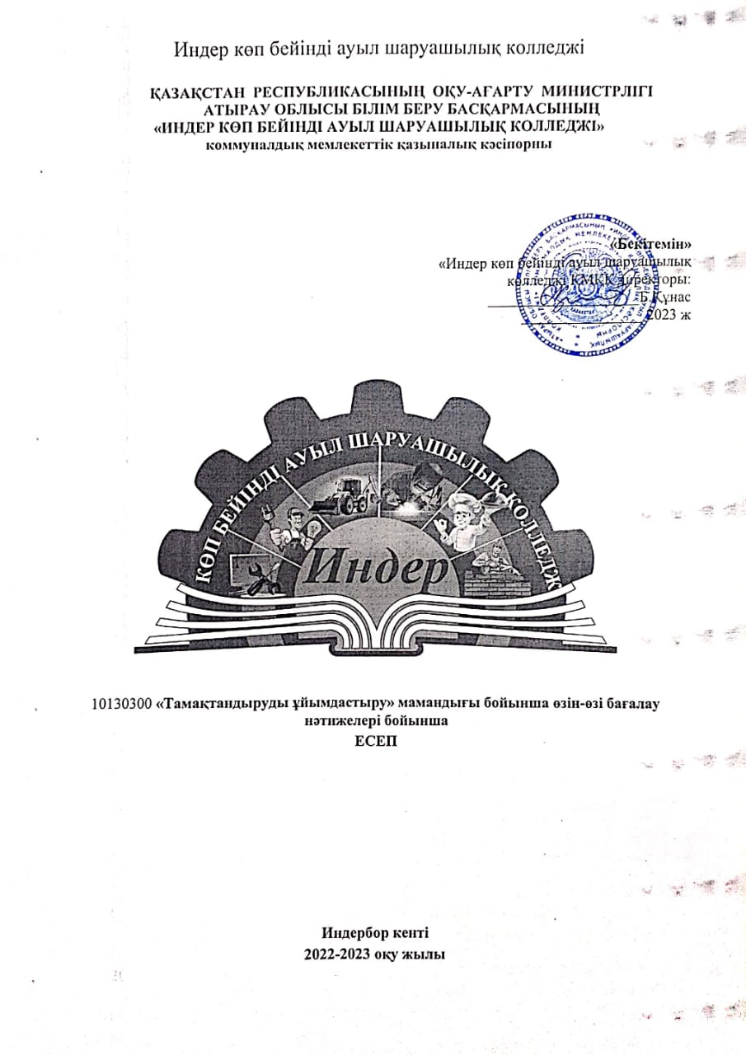

**КІРІСПЕ**

Коммуналдық мемлекеттік қазыналық кәсіпорны «Индер көп бейінді ауыл шаруашылық колледжі» - техникалық және кәсіптік орта білім беретін оқу орны.

* Ол 1980 жылы №46 Индер орта селолық кәсіптік-техникалық училище болып құрылған.
* Индер көп бейінді ауыл шаруашылық колледжі соңғы мемлекеттік аттестаттаудан 2015 жылы өткен.
* Колледж өзінің қызметі барысында Қазақстан Республикасының кәсіптік білім саласына қатысты заңнамаларын, Қазақстан Республикасы Білім және ғылым министрлігінің нормативтік құжаттарын, Атырау облысы әкімдігінің Қазақстан Республикасы Әділет министрлігінің Атырау облыстық Әділет департаментінің Индер ауданының Әділет басқармасының 2013 жылдың 30 сәуіріндегі №940740000476 номерімен тіркелген колледж Жарғысы мен Атырау облысының білім саласындағы бақылау департаментінің 18.12.2013 жылғы №13020292 тіркелген лицензияны басшылыққа ала отырып, кәсіптік білім беру процесін ұйымдастырып отыр.

(Заңды тұлғаның мемлекеттік қайта тіркеу туралы куәлігінің, Жарғының, лицензияның, лицензияға қосымшаның көшірмелері жалғанды).

* Колледждің қазақ тіліндегі заңды атауы: Индер ауданы Индербор кентінің «Индер көп бейінді ауыл шаруашылық колледжі» коммуналдық мемлекеттік қазыналық кәсіпорны
* Орысшасы: Коммунальное государственное казенное предприятие «Индерский многопрофильный колледж сельского хозяйства» поселка Индербор Индерского района
* Тұрақты жер пайдалану акт бойынша жер учаскесінің алаңы 5,4881 га
* Орналасқан жері: Атырау облысы Индербор кенті, Махамбет көшесі, 14
* Тел: (871234)2-12-08
* Эл.поштасы: InderPL_8@mail.ru
* Колледжді басқаруды жүзеге асыратын орган – Атырау облысы білім беру басқармасы.
* БСН 940740000476
* СТН 150400001938
* ОКПО 05995453
* Бірінші басшы: Құнас Бағытжан Ниетқалиұлы. Атырау облысы әкімдігінің 2013 жылғы 23 қаңтардағы №21 қаулысы негізінде Атырау облысы білім беру басқармасының 2013 жылдың 9 шілдесіндегі №96 бұйрығымен Индер көп бейінді ауыл шаруашылық колледжі директоры болып тағайындалған.
* Құрылтайшысы – Атырау облысының әкімдігі
* Қызмет түрі: Техникалық және кәсіптік орта білім

10130300 **Тамақтандыруды ұйымдастыру»** мамандығына 1992 жылдан бері мамандар дайындалуда. Білім беру қызметімен айналысуға Қазақстан Республикасы Білім және ғылым министрлігінің Білім және ғылым саласындағы бақылау комитеті Атырау облысының Білім саласындағы бақылау департаменті 2013 жылы 18 желтоқсандағы №13020292 бас лицензиясы берілген. Лицензияланатын қызмет түрінің кіші түрлеріне осы лицензияға №13020292 номерлі 18.12.2013 ж. берілген №001 қосымшаға сай 10130300 **«Тамақтандыруды ұйымдастыру»** мамандығы төмендегі біліктіліктер бойынша маман дайындайды.

Лицензияланатын қызмет түрінің кіші түрлеріне осы лицензияға №KZ81LAA00001265 номерлі 26.04.2018 ж. берілген №005 қосымшаға сай 10130300 «Тамақтандыруды ұйымдастыру» мамандығы «Кондитер» біліктілігі бойынша маман дайындайды

|  |  |  |
| --- | --- | --- |
| **Коды** | **Біліктілік атауы** | **Мерзімі** |
| 3W10130301 | Кондитер-безендіруші | 2 жыл 10 ай |
| 3W10130302 | Аспазшы | 2 жыл 10 ай, 10 ай |

Қазіргі уақытты 10130300 «Тамақтандыруды ұйымдастыру» мамандығы бойынша 3 топ 01-к-Т-А тобы («Аспазшы» біліктілігі), 02-к-Т-А тобы («Аспазшы» біліктілігі), 03-к-Т-К тобы («Кондитер» біліктілігі) дәстүрлі қазақ тілінде оқытылады. Индер ауданы негізінен жеке кәсіпкерлер тамақтандыру саласында көптеген қоғамдық тамақтану орындарын ашуда. Олардың жұмыскерлері біздің түлектеріміз. Сондықтан тамақтандыруды ұйымдастыру мамандығы аудан үшін, аймақ үшін қажетті мамандықтың бірі.

**Соңғы 3 жылдағы мамандықтар бойынша қабылдау**

|  |  |  |  |  |
| --- | --- | --- | --- | --- |
|  | **Мерзімі** | **2020-2021 о/ж** | **2021-2022 о/ж** | **2022-2023 о/ж** |
| 0508000 «Тамақтандыруды ұйымдастыру»  050802 2 «Кондитер» | 2 жыл 10 ай | 20 | - | - |
| 10130300 «Тамақтандыруды ұйымдастыру»  3W10130302 «Аспазшы» | 2 жыл 10 ай | - | 25 | - |
| 10130300 «Тамақтандыруды ұйымдастыру»  3W10130302 «Аспазшы» | 2 жыл 10 ай | - | - | 15 |
| **Барлығы** |  | 20 | 25 | 15 |

**«Тамақтандыруды ұйымдастыру» мамандықтар бойынша контингент**

|  |  |  |  |  |  |
| --- | --- | --- | --- | --- | --- |
| **№** | **Біліктілік** | **Коды** | **2020-2021 о/ж** | **2021-2022 о/ж** | **2022-2023 о/ж** |
| 1 | Кондитер | 050802 2 | 20 | - | - |
| 2 | Аспазшы | 3W10130302 | - | 25 | - |
| 3 | Аспазшы | 3W10130302 | - | - | 15 |
|  | **Барлығы** |  | 20 | 25 | 15 |

Тамақтандыруды ұйымдастыру мамандығы бойынша мамандар дайындауға колледжде барлық жағдай жасалған. Ақпараттық технологиямен қамтылған оқу кабинет, зертханалары, жабдықтар мен тамақтану кәсіпорындарында пайдаланатын машиналар бар. Практика базасы ретінде зертхана кабинеті пайдаланылады.

Қарастырылып отырған мамандық бойынша оқу, өндірістік практикасын өткізетін, болашақта колледждің білікті мамандарын жұмыспен қамтамасыз ететін ұйымдармен сенімді ынтымақтастық орнатылды.

Кәсіптік оқудағы көп бейінді колледжінде білім беру сапасының ішкі жүйесінің негізгі мақсаты білім беру қызметінің мемлекеттік білім беру стандарттарының талаптарына және жұмыс берушілердің қажеттіліктеріне сәйкестігің қамтамасыз ету арқылы білім алушыларды даярлау сапасының оң динамикасына қол жеткізу болып табылады. Білім беру сапасын бағалаудың ішкі жүйесі-диагностикалық және бағалау рәсімдерінің тұтас жүйесі, сондай-ақ білім беру сапасын басқаруды қамтамасыз ететін ұйымдық құрылымдар мен нормативтік құқықтық материалдардың жиынтығы.

Дамудың негізгі стратегиялық бағыттарына сүйене отырып, колледжде сапаны ішкі қамтамасыз ету жүйесі туралы ережеде көрсетілген сапаны ішкі қамтасыз етудің белгілі бір жүйесі қалыптасқан, ол келесі бағыттарды қамтиды:

1. Контингенттің, педагогикалық қызметкерлердің, колледждің оқу материалдық және ақпараттық базасының, оқу-тәрбие процесінің сандық және сапалық көрсеткіштерін, бітірушілерді шығару және жұмысқа орналастыру сапасын талдау.
2. Аңықталған теріс ауытқыларды түзету жұмысын жоспарлау.
3. Оқу-тәрбие процесінің динамикасын өлшеу мақсатында Мониторинг (ішкі аудит);
4. Көрсеткіштердегі тиісті өзгерістерді бағалау.

Колледж жұмысы сапа саласында келесі мақсаттарға жетуге бағытталған:

1. Білім беру үрдісінде студентке бағытталған оқыту әдістірін қолдану;
2. Білім беру процесін ақпараттандыруды дамыту, ақпараттық технологияларды енгізу;
3. Студенттердің сабақтан тыс қызметін дамыту (мәдени шаралар,спорттық секциялар, студенттік өзін-өзі басқару);
4. Маманды дайындауға қойылатын замануи талаптарға сәйкес колледжді кадрлық қамтамсыз ету;
5. Колледждің материалдық-техникалық базасын дамыту.

Сапа саласындағы саясат ұжымның сапаны қамтамасыз етуге,академиялықадалдыққа және студенттік орталықты оқытуға бейімділігін көрсетеді.

Саясат әр түрлі үдерістер мен ішкі сапа кепілдігіннің рәсімдері арқылы колледждің практикалық қызметінде жүзеге асырылады, олар колледждің барлық бөлімшелерінің оны жүзеге асыруға қатысуын көздейді.

Миссияға сүйене отырып, колледж өзіне келесі стратегиялық басымдықтары аңықтайды:

* Білім беру процесінің сапасын арттыру
* Менеджемент пен басқару құрылымын жетілдіру
* Жастардың табысты әлеуметтенуі және кәсіби дамуы үшін жағдай жасау
* Әлеуметтік серіктестік жүйесін дамыту
* Инфрақұрылымдарды, материалдық-техникалық қамтамасыз етуді дамыту

Алға қойылған мақсаттарға жету үшін келесі міндеттер шешілді:

1. 10130300 «Тамақтандыруды ұйымдастыру» мамандығы бойынша бойынша жұмыс оқу жоспарлары, оқу бағдарламалары, практика бағдарламалары әзірленді.

2. Колледжде модульдік технология, дуальдік оқыту технологиясы оқыту технологиялары енгізілді

3. Колледждің оқу-материалдық базасын жанғырту жұмыстары жыл сайын сұраныстары беріліп тұрады.

4. Білім алушылар мен түлектердің білім беру бағдарламаларын іске асыру сапасына қанағаттануын талдау мақсатында сауалнама жүргізіледі.

Арнаулы пәндердің циклдік әдістемелік комиссиясы құрамында мамандарды даярлау сапасын қамтамасыз ету үшін оқытушылар мен өндірістік оқыту шеберлері қатарынан жұмыс топтары жұмыс істей бастады. Арнаулы пәндер бірлестігінің отырыстарында, ағымдағы үлгерімге, аралық және қорытынды аттестауға оқытушылардың есептері бойынша талдау жүргізіледі. Педагогикалық қеңес аналитикалық аспектіде оқу-тәрбие, өндірістік процестердің жағдайын қарастырады.

Колледждің стратегиялық даму жоспары негізінде білім беру бағдарламаларын басқару көрсетілген құжаттар әзірленді:

- Оқу тәрбие, әдістемелік, оқу-өндірістік жұмысты талдау негізінде нақтылайтын колледждің жылдық жұмыс жоспары;

- Контингент, негізгі қызмет және штаттар бойынша бұйрықтар;

- ТҚ және ЕҚ бойынша нұсқаулықтар;

- Кәсіпорындарда практикалық оқытуды ұйымдастыру бойынша бұйрықтар.

Кұжаттама іс жүргізу талаптарына сәйкес олардың функионалдық міндеттеріне сәйкес орындаушылыларға жеткізіледі.

Білім беру бағдаламасының сапасын ішкі қамтамасыз ету жүйесінің жұмыс нәтижелері туралы акпараттандыру келесі шаралар арқылы жүзеге асрылады:

- Студенттер, ата-аналар, жұмыс берушілер;

- Ата-аналар жиналысы;

Білім беру сапасын арттыру бойынша жұмыс колледж әкімшілігінің, педагогикалық бірлестіктердің және сыртқы серіктестердің: педагогикалық қенестің, әдістемелік қенестің, циклдық әдістемелік комиссиялардың бірлескен қызметінде ұсынылған.

|  |  |  |  |  |
| --- | --- | --- | --- | --- |
| № | **Мамандық атауы** | **Базалық модульдер тізімі** | **Колледжде кәсіптік модульдер бойынша құрылған оқу бағдарламаларының тізбесі** | **Құжат қашан және кіммен мақұлданды** |
| 1 | 0508000 «Тамақтандыруды ұйымдастыру» | **Базалық модульдер:**  1.Физикалық қасиеттерді дамыту және жетілдіру.  2. Ақпараттық-коммуникациялық және цифрлық технологияларды қолдану.  3. Экономика және кәсіпкерлік негіздері туралы базалық білімді қолдану | **Кәсіби модульдер:**  1.КМ 01. Даяшыны кәсіпорынның стандарттарына сәйкес қызмет көрсетуге дайындау.  2.КМ 02. Тамақтанатын залды қызмет көрсетуге дайындау.  3.КМ 03. Банкет залын дайындау және банкетке  қызмет көрсету.  4.КМ 04. Мемлекеттік, орыс және ағылшын тілдеріндегі мәзір бойынша тағамдарды таныстыру.  5.КМ 05. Келушілерге қызмет көрсету.  6.КМ 06. Шикізатты дайындау және қамыр илеу.  7. КМ 07. Қамырды бөлшектеп өңдеу, қамырдан өнім жасау.  8. КМ 08. Қамырдан ұнды жартылай фабрикаттар мен өнімдерді пісіру.  9.КМ09. Әрлегіш жартылай фабрикаттарды,  тартылған етті және салындыны дайындау.  10.КМ10. Ұннан даярланған кондитерлік өнімдерді безендіру  11.КМ11. Тамақ дайындау үдерісінде сыни бақылау нүктелерін белгілеу және дайын өнімнің сапасының төмендеуіне әкелетін ондағы туындаған тәуекелдерді талдау  12.КМ12.Пайдаланылатын шикізаттың  ерекшеліктерін ескере отырып, алғашқы  аспаздық өңдеуді орындау.  13.КМ13. Әртүрлі тәсілдерді пайдалана отырып,  өнімдерді жылумен аспаздық өңдеуді  орындау.  14.КМ14. Дайын өнімді безендіру және өткізу | Оқу жоспары мен бағдарламалары әлеуметтік Серіктеспен келісілген және колледж директорымен бекітілген |
| 2 | 10130300 «Тамақтандыруды ұйымдастыру» | **Базалық модульдер:**  1.Физикалық қасиеттерді дамыту және жетілдіру.  2. Ақпараттық-коммуникациялық және цифрлық технологияларды қолдану.  3. Экономика және кәсіпкерлік негіздері туралы базалық білімді қолдану | **Кәсіби модульдер:**  1.КМ 01. Түрлі тәсілдерді қолдана отырып азықтарға алғашқы және жылумен аспаздық өңдеу жүргізу.  2.КМ 02. Емдік және мектепте тамақтануға арналған тағамдарды дайындау кезінде арнайы аспаздық тәсілдерді сақтау.  3.КМ 03. Әлемнің ұлттық тағамдарын дайындау. | Оқу жоспары мен бағдарламалары әлеуметтік Серіктеспен келісілген және колледж директорымен бекітілген |

БІЛІКТІЛІК СИПАТТАМАСЫ

білуге тиіс:

1) тамақтандыру кәсіпорындарының жүктемесі мен типологиясын;

2) тамақтандыру кәсіпорындарының өндірістік қызметінің ерекшеліктерін;

3) тамақ дайындаудың технологиялық кезеңдерін;

4) еңбек қауіпсіздігі саласындағы заңнама мен құқықтық актілерді, қауіпсіз жұмыс үшін нұсқаулық түрлерін;

5) тамақтан уланудың және ішек құрт ауруларының көздерін меңгереді;

6)тамақтандыру кәсіпорындарының әртүрлі типтеріне сипаттама беруді, тағам дайындаудың технологиялық схемаларын құрастыруды, тамақтанудан уланудың, инфекциялық және ішек құрт ауруларының алдын алуға бағытталған іс-шараларды жүзеге асырды үйренеді.

10130300 «Тамақтандыруды ұйымдастыру» мамандығы бойынша мамандарды даярлаудың білім беру бағдарламасының мақсаты техникалық және кәсіптік білім берудің мемелекеттік білім беру стандарты, колледж жарғысы, түлек-орта буындағы маман моделінің құзыреттілігі негізінде тұжырымдалған және түлектің кәсіби дайындығына мемлекет, жұмыс берушілердің талаптарына сәйкес келетін білім, білік, дағды жиынтығын алуы болып табылады.

Білім беру бағдарламасын тұтынушылар талаптарына бейімдеу мақсатында жұмыс берушілірмен бірлесіп жұмыс оқу жоспарлары, мамандықтар бойынша білім беру бағдарламасын дамыту жоспарлары және пәндер бағдарламалары әзірленеді.

Оқу жоспарлары мен бағдарламаларын жасау кезінде пәндердің білім алушыларда базалық және кәсіптік құзыреттіліктерді, дағдылар мен білім блоктарын қалыптстыруға әсері ескеріледі. Пәндердің өзара байланысының тиімділігі өндірістік оқыту кезінде, біліктілік сынақтарында аңықталады.

Сыртқы факторларға ТжКБ жүйесінде жаңа жобаларды енгізу, жұмыс берушілердің қажеттілігі, өндірісте жаңа технологияларды енгізу, сондай-ақ ішкі факторларға (мысалы, колледждің оқу материалдық базасын жаңғырту) байланысты білім беру бағдарламаларын қайта қарап жүзеге асырылады.

Білім беру бағдарламалары кәсіптік дағдыларды дамытуға бағытталған жұмыс берушілердің мүдделерін ескере отырып, жүйелі түрде жаңартылып отырады.

Жаңарту үшін себеп болып табылады:

-кәсіпорындардың технологиялық процестерін өзгерту және жетілдіру;

-қорытынды аттестаттау комиссиясы төрағаларының пікірлері;

-кәсіптік практикадан өту және біліктілік емтиханын тапсыру қорытындысы;

-кәсіби конкурстар;

Кәсіби даярлық деңгейін бағалау және түлектердің біліктілігін растау рәсіміне қатысу үшін кәсіпорын өкілдері тартылады.

Пәннің мазмұны студенттерге кіріспе сабақта жұмыс оқу бағдарламасы бөлімдерінің мазмұнын, зертханалық-практикалық тапсырмалар тізбесін түсіндіру арқылы түсіндіріледі.

Өндірісте өтілетін технологиялық, дипломалды тәжірибенің барлық түрлері бойынша тәжірибе базасын аңықтау, базалық мекемелермен кәсіпорындармен келісім шарттар жасау, мекемелердің басшыларымен жетекшілері арасында түсіндерме жұмысты ұйымдастыру жұмыстары өткізіледі. Мекемеден тағайындалған жетекшілермен тәжірибе бойынша жұмыс жоспар кестесі құрастыралады. Тәжірибеден өтушілерге нұсқаулық жиналыстар өткізіледі. Өндірістің қай саласында өздері тандаған мамандықты кәсіби тұрғыдан жан-жақты игеріп, озық технология мен замануи техника тілін меңгергендер ғана дамыта алады. Соңдықтан еліміздегі өндіріске қажетті мамандар даярлау деңгейін көтеру міндетін әлеуметтік

Индер көп бейінді ауыл шаруашылық колледжінде аймақтық еңбек нарығының кәсіби білікті жұмысшы кадрларды бірлесе даярлауға жұмыс берушілерді жұмылдыру

2020-2021 оқу жылы базалық кәсіпорындармен жұмыс жоспарлары келісіліп жасалды. ЖК «Аксай» сұраныстары негізінде «Тамақтандыруды ұйымдастыру» мамандығы бойынша 2 және 3 курс студенттері өндірістік тәжірибеден өтіп, тәуелсіз біліктілік емтихандарына, колледжішілік және облыстық, кәсіби мамандықтар бойынша шараларға әлеуметтік серіктестіктер белсенді катыстырылуда. Өндірістік оқыту шеберлері Ж.Өтепқали, А.Кунасова топ студенттерімен тәжірибелік жұмыстарын, өндірістік оқыту сабақтарын өткізді.

2021-2022 оқу жылында алға қарайда әлеуметтік серіктес кәсіпорындарымен бірлесіп жұмыс жоспарына сай, сұранысы негізінде жұмыстар ұйымдастырылады.

**Білім беру бағдарламасының басты мақсаты** – қоғамның әлеуметтік тапсырысы мен жұмыс берушілердің талаптарына сәйкес келетін түлектерді даярлау сапасын арттыру –педагогикалық ұжым жұмысының маңызды бағытында мамандық бойынша жұмысқа орналасқан түлектердің үлесін артыру болып табылады.

Осы мақсатпен жұргізіледі:

-мекемелер мен ұйымдармен ынтымақтастық-әлеуметтік серіктестік;

-кәсіби бағдар беру жұмыстарын жүргізу;

-ұйым өкілдерін емтиханға (біліктілік) және мемлекеттік аттестаттау комиссиясының жұмысына шақыру;

-түлектердің жұмысқа орналасуын талдау.

Барлық оқу кезеңінде жұмыс берушілер белсенде қатысады: кәсіптік пракикаға, білім алушылардың дайындық сапасын бағалау бойынша, кәсіптік конкурстарды бағалайды.

Жұмыспен қамту көрсеткіштерін арттыру мақсатында аталған іс-шаралардан басқа:

-бітірушілерге жұмысқа орналасуға жне ЖОО-ға түсуге кәсіби бағдар беруге практикалық көмек көрсетіледі;

-студенттердің еңбек нарығына бейімделуіне көмек көрсетеді.

Бітірушілерді жұмысқа орналастыру мониторингі жұмыс орнынан ұсынылған аңықтама негізінде жүргізіледі.

**2020-2021 жылы 10130300 «Тамақтандыруды ұйымдастыру» мамандығы бойынша атқарылған жұмыстар**

2020-2021 оқу жылында арнаулы пәндер бірлестігі өз жұмысын белгіленген жоспар бойынша жүргізді.

2020-2021 оқу жылының науқандық,өндірістік оқу, дуальдік жүйе элементтерін өткізудің жұмыс жоспарлары базалық кәсіпорындарымен келісіліп жасалды.

Колледж жоспарында бекітілген 22.02.2021-27.02.2021 күндер аралығында өтетін «Кәсіптік және техникалық білім беру-жастардың болашағына жол ашу» тақырыбында «Тамақтандыруды ұйымдастыру» және «Ғимараттар мен құрылымдарды салу және пайдалану» мамандықтары апталығы ұйымдастырылып өтті. Апталық барысында І курс студенттері арасында «Дұрыс тамақтану құпиялары» табырыбында сайыс, «Шах палау дайындау» тақырыбында өндірістік оқыту шебері Кунасова А.Б. шеберлік бейнесабақ дайындап, әлеуметтік желілерге салып, студенттерге таратылды. ІІІ курс студенттері арасында World Skills Kazakstan стандарттарына сәйкес 2 кезеңнен тұратын «Үздік кондитер – 2021» сайысы өткізілді. Студенттерді бағалау үшін әлеуметтік серіктестіктен сарапшылар шақырылды. «Халуа дайындау» тақырыбында өндірістік оқыту шеберлері Өтепқали Ж.Ж. шеберлік бейнесабақ дайындап, әлеуметтік желілерге салып, студенттерге таратылды.

Студенттердің өздері таңдаған мамандықтары саласында білімдерін тереңдету, теориялық және тәжірибелік бағытта кәсіби машықтарын шыңдау мақсатында World Skills Kazakstan-2021 Атырау облыстық чемпионатына «Кондитр» құзыреттілігі бойынша Темірғалиева Ақжарқын мен Қанатова Ақмарал сертификатпен марапатталды. World Skills Kazakstan-2021 өңірлік чемпионатынаөндірістік оқыту шеберлері Өтепқали Жайнагүл Жұматқызы мен Кунасова Алтынай Багитжановна сарапшы ретінде қатынасып Сертификатар мен Алғыс хаттармен марапатталды.

**2021-2022 жылы 10130300 «Тамақтандыруды ұйымдастыру» мамандығы бойынша атқарылған жұмыстар**

2021-2022 оқу жылының арнаулы пәндер бірлестігі өз жұмысын белгіленген жоспар бойынша жүргізді.

Колледж жоспарында 2021-2022 оқу жылының 14-19 наурыз күндері аралығында өтетін «Тамақтандыруды ұйымдастыру» және «Есептеу техникасы және ақпараттық желілер» мамандықтары апталығы ұйымдастырылып өткізілді. Апталық барысында «Аспаздық өнімдер көрмесі» тақырыбында күнделікті студенттер жәрмеңке ұйымдастырды. «Аспаздық әлемінде» тақырыбында 1 курс студенттері арасында топтық сайыс өтті. «Кондитерлік жекпе-жек» тақырыбында 2 курс студенттері арасында топтық сайыс өтті. «Түрлі кремдердің рецептурасы және дайындау технологиясы» тақырыбында өндірістік оқыту шебері Кунасова Алтынай Багитжановна ашық сабақ өткізді.

**2022-2023 жылы 10130300 «Тамақтандыруды ұйымдастыру» мамандығы бойынша атқарылған жұмыстар**

2022-2023 жылдың І жартыжылдығында «Тамақтандыруды ұйымдастыру» мамандығы бойынша 2 және 3 курс студентттеріне теориялық және өндірістік-практикалық сабақтар кесте бойынша өткізілді. Әжігереева Г.А. 2022 жылдың 31 қазан мен 2 қараша күндері аралығында Техникалық және кәсіптік, орта білімнен кейінгі білім беру ұйымдарының педагогтері арасында сервис және қызмет көрсету саласы бойынша өткен ІІ республикалық кәсіби шеберлік конкурсының «Аспаз ісі» құзыреттілігі бойынша қатынасып, «Жас аспаз» номинациясы бойынша марапатталды. 2022 жылы желтоқсан айында студенттердің құзыреттілігін арттыру мақсатында World Skills колледжішілік Чемпионаты өтті. Чемпионатқа бас сарапшы ретінде ЖК Ақсай қонақ үйінің бас аспазы Ерболатова Гүлназира Олжабайқызы шақырылып, студенттерді бағалады. Чемпионатқа әр топтан 4 студенттен, барлығы 8 студент қатынасып нәтижесінде 2 курс студенттері арасында Керей Мадияр, ал 3 курс студенттері арасынан Муханбетова Данагүл 1 орынға ие болды.

Білім беру бағдарламасының мақсаттарына қол жеткізудің басты көрсеткіші: 10130300 «Тамақтандыруды ұйымдастыру» бойынша түлектерінің жұмыспен қамтылуы.

**Білім алушыларды жұмысқа орналастыру**

|  |  |  |  |
| --- | --- | --- | --- |
| **№** | **Топтар** | **Шығару, оныңішінде** | **Жұмысқаорналастырылды, оныңішінде** |
| **2019/2020оқу жылы** | | | |
| 1 | 03-к-Т | 16 | 10 |
|  |  |  |  |

Жұмысқа орналасу пайызынының төмендеуі осы мамандық түлектерінің дектерттік демалысқа кетуімен түсіндірі.

**Әлеуметтік серіктестермен кездесу**

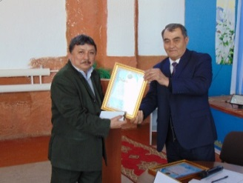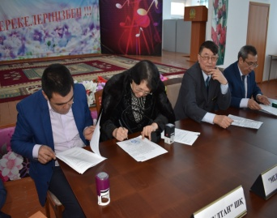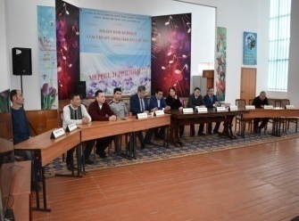

**Сертификаттар мен марапаттар**

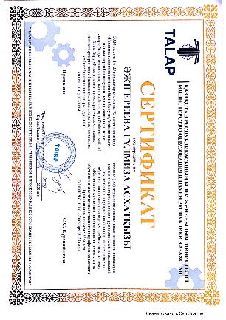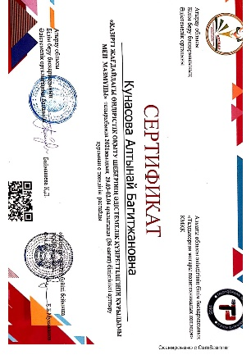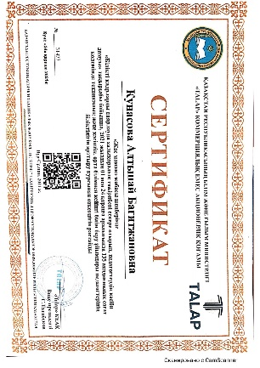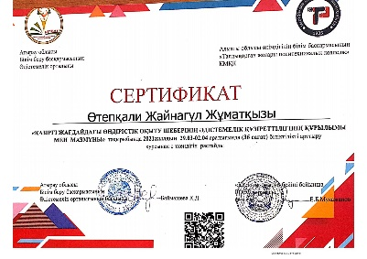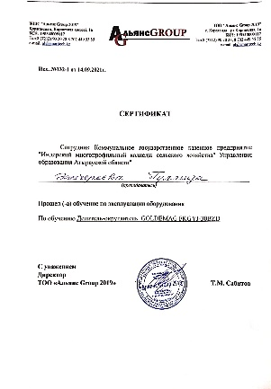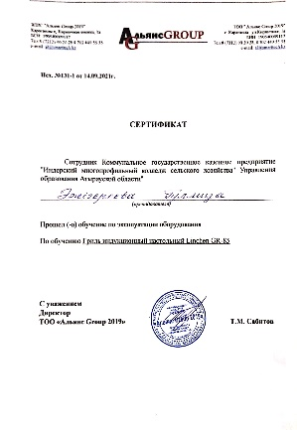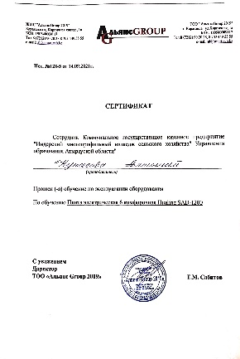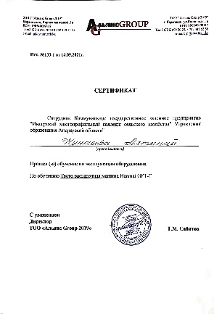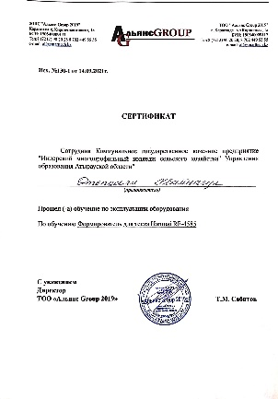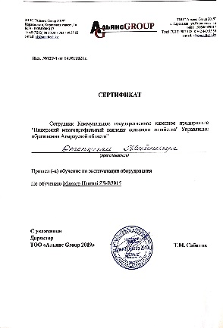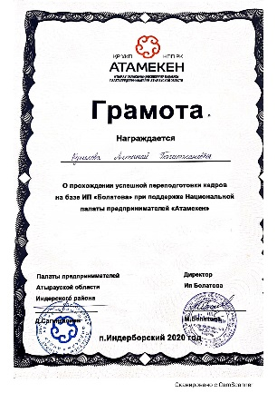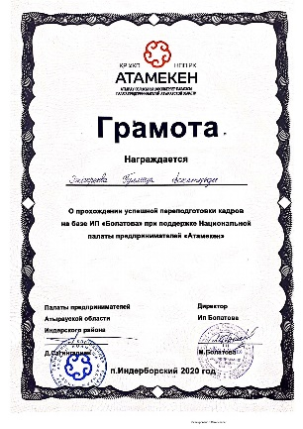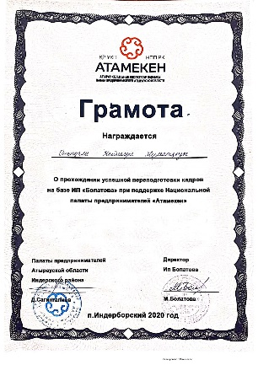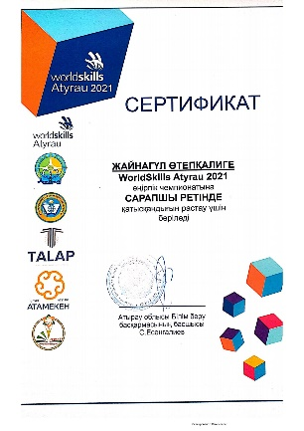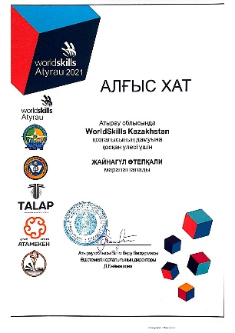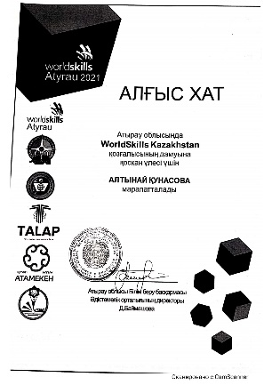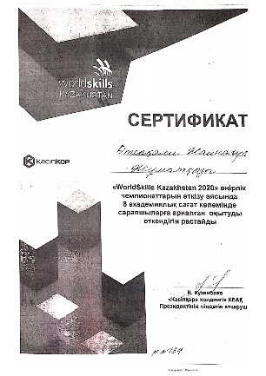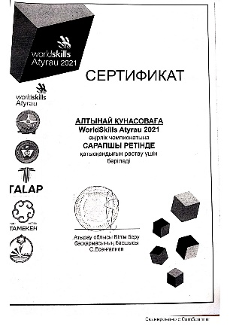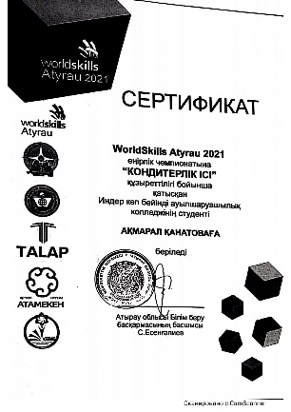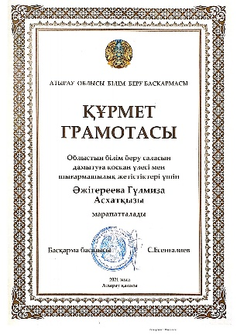

**10130300 «Тамақтандыруды ұйымдастыру» (2022-2023 оқу жылы)**

|  |  |  |  |  |  |  |
| --- | --- | --- | --- | --- | --- | --- |
| **№** | **Оқытушының тегі, аты-жөні** | **Туған жылы** | **Білім (бітірген оқу орны, жылы, мамандығы)** | **Қызметі** | **Пед-қ өтілі** | **Санаты** |
| 1 | Әжігереева Гүлмиза Асхатқызы | 17.12.1991 | Жоғары, Жәңгір хан атындағы Батыс Қазақстан аграрлық-техникалық универс-2013жыл. ЖБ-Б № 00666096, Азық түлік өнімдерінің технологиясы  Техника және технологиялар бакалавры | Арнаулы пән оқытушысы | 9 ж.3 ай | Педагог-модератор |
| 2 | Өтепқали Жайнагүл Жұматқызы | 08.01.1976 | Жоғары, Алматы технологиялық университеті – 2018жыл.  ЖБ-Б №1235628  Кәсіптік оқыту | Өндірістік оқыту шебері | 18 ж. 5 ай | Педагог-модератор |
| 3 | Кунасова Алтынай Багитжановна | 08.01.1983 | Жоғары,  М.Әуезов атындағы Оңтүстік Қазақстан мемлекеттік университеті – 2018 ж.  ЖБ-Б №1304728, Азық – түлік өнімдерінің технологиясы  Техника және технологиялар бакалавры | Өндірістік оқыту шебері | 22 ж 10 ай | Педагог-модератор |

**10130300 «Тамақтандыруды ұйымдастыру» мамандығының педагог қызметкерлері педагогикалық қызметкерлердің біліктілігін арттыру курстары.**

|  |  |  |
| --- | --- | --- |
| **№** | **Аты-жөні** | **Курс тақырыбы** |
| 1 | Әжігереева Гүлмиза Асхатқызы | «Talap» коммерциялық емес акционерлік қоғамы,оқу тренингтік орталығы «Педагогтердің ІТ-құзіреттіліктерін дамыту және жетілдіру»  «Техникалық және кәсіптік білім беру жүйесінде оқыту нәтижелерін бағалаудың негізгі компоненттері»  2020 ж.  «Talap» коммерциялық емес акционерлік қоғамы,оқу тренингтік орталығы  «Білікті кадрларды даярлауда халықаралық тәжірибені ескере отырып, педагогтердің кәсіби дамуы»  2021 ж.  «Talap» коммерциялық емес акционерлік қоғамы,оқу тренингтік орталығы  «Техникалық және кәсіптік, орта білімнен кейінгі білім беру жүйесінің педагогі: еңбек функцияларын жетілдіру»  2022 ж |
| 2 | Өтепқали Жайнагүл Жұматқызы | «Talap» коммерциялық емес акционерлік қоғамы,оқу тренингтік орталығы «Педагогтердің ІТ-құзіреттіліктерін дамыту және жетілдіру»  2020 ж.  «Talap» коммерциялық емес акционерлік қоғамы,оқу тренингтік орталығы  «Қазіргі жағдайдағы өндірістік оқыту шеберінің әдістемелік құзіреттілігінің құрылымы мен мазмұны»  2021 ж.  «Talap» коммерциялық емес акционерлік қоғамы,оқу тренингтік орталығы  «Техникалық және кәсіптік, орта білімнен кейінгі білім беру жүйесінің педагогі: еңбек функцияларын жетілдіру»  2022 ж |
| 3 | Кунасова Алтынай Багитжановна | «Talap» коммерциялық емес акционерлік қоғамы,оқу тренингтік орталығы «Педагогтердің ІТ-құзіреттіліктерін дамыту және жетілдіру»  2020 ж.  «Talap» коммерциялық емес акционерлік қоғамы,оқу тренингтік орталығы  «Қазіргі жағдайдағы өндірістік оқыту шеберінің әдістемелік құзіреттілігінің құрылымы мен мазмұны»  2021 ж.  «Talap» коммерциялық емес акционерлік қоғамы,оқу тренингтік орталығы  «Техникалық және кәсіптік, орта білімнен кейінгі білім беру жүйесінің педагогі: еңбек функцияларын жетілдіру»  2022 ж |

**10130300 «Тамақтандыруды ұйымдастыру» бойынша оқитын студенттердің Халықаралық, облыстық кәсіби шеберлік байқауларына колледж студенттерінің қатысы**

|  |  |  |  |  |  |
| --- | --- | --- | --- | --- | --- |
| **О/ж** | **Ұйымдастырушы** | **Нәтиже** | | | |
| **1 орын** | **2 орын** | **3 орын** | **Алғыс хат, сертификат** |
| **2020-2021**  **о/ж** | World Skills Kazakhstan 2021 |  |  |  | Темірғалиева Ақжарқын  Қанатова Ақмарал |
| **2022-2023** | Индер көп бейінді ауыл шаруашылық колледжі | Керей Мадияр  Муханбетова Данагүл |  |  |  |

**«Тамақтандыруды ұйымдастыру» бойынша педагогикалық жұмыскердің түйіндемесі**

|  |  |
| --- | --- |
| **Т.А.Ә** | **Әжігереева Гүлмиза Асхатқызы** |
| Білімі | Жоғары |
| 2009-2013 ж | Жәңгір хан атындағы Батыс Қазақстан аграрлық-техникалық университеті, «Агрономия» факультеті, «Азық-түлік өнімдердің технологиясы», техника және технологиялар бакалавры, инженер – технолог мамандығы |
| Жұмыс тәжірибесі | |
| 2013 ж бастап | Индер көп бейінді ауыл шаруашылық колледжінде арнаулы пәндер оқытушысы |
| *Осы ұйымдағы жұмысы* | |
| 2013 ж бастап | Индер көп бейінді ауыл шаруашылық колледжінде арнаулы пәндер оқытушысы |
| *Біліктілікті арттыру:* | |
| 2020 ж | «Педагогтердің ІТ-құзыреттіліктерін дамыту және жетілдіру» |
| 2020 ж | Техникалық және кәсіптік білім беру жүйесінде оқыту нәтижелерін бағалаудың негізгі компоненттері» |
| 2021 ж | «Білікті кадрларды даярлауда халықаралық тәжірибені ескере отырып, педагогтердің кәсіби дамуы» |
| 2022 ж | «Техникалық және кәсіптік, орта білімнен кейінгі білім беру жүйесінің педагогі: еңбек функцияларын жетілдіру» |
| *Марапаттары мен сыйлықтары* | |
| 2021 ж | Атырау облысы білім беру басқармасы, ҚҰРМЕТ ГРАМОТАСЫ |
| 2021 ж | Атырау облыстық білім және ғылым қызметкерлері кәсіптік одағының Индер аудандық комитеті, ҚҰРМЕТ ГРАМОТАСЫ |
| *Жариялымдары мен презентациялары* | 2022 жыл «Тағылым» Республикалық ғылыми-әдістемелік журнал **Жинаққа енді** **мамыр** |
| Жаңа ғылыми әзірлемелер | - |
| *Студенттердің жетістігі* | |
| 2021 ж | WorldSkills (ВорлдСкилз)» чемпионаты, Сертификат |

|  |  |
| --- | --- |
| **Т.А.Ә** | **Өтепқали Жайнагүл Жұматқызы** |
| Білімі | Жоғары |
| 1992-1995 ж | Ақтөбе индустриалды-педагогикалық техникумы  техник-технолог,өндірістік оқу шебері |
| 2014-2018 ж | Алматы техникалық университеті, кәсіптік оқыту |
| Жұмыс тәжірибесі | |
| 2004 ж бастап | Индер көп бейінді ауыл шаруашылық колледжінде өндірістік оқыту шебері |
| *Осы ұйымдағы жұмысы* | |
| 2004 ж бастап | Индер көп бейінді ауыл шаруашылық колледжінде өндірістік оқыту шебері |
| *Біліктілікті арттыру:* | |
| 2020 ж | «Педагогтердің ІТ-құзыреттіліктерін дамыту және жетілдіру» |
| 2020 ж | «WorldSkills Kazakhstan 2020» өңірлік чемпионаттарын өткізу аясында сарапшыларға арналған оқытуды өткендігін растайды.Сертификат |
| 2021 ж | «Қазіргі жағдайдағы өндірістік оқыту шеберінің әдістемелік құзіреттілігінің құрылымы мен мазмұны» |
| 2022 ж | «Техникалық және кәсіптік, орта білімнен кейінгі білім беру жүйесінің педагогі: еңбек функцияларын жетілдіру» |
| *Марапаттары мен сыйлықтары* | |
| 2021 ж | «Заманауи педагогикалық үрдіс: мазмұны, әдістері, тәсілдері, формалары» Халықаралық ғылыми- тәжірибелік конференция Сертификат, «Алғыс хат» |
| 2021 ж | Атырау қаласында өткен «WorldSkills Kazakhstan 2021» қозғалысының дамуына қосқан үлесі үшін Алғыс хат |
| *Жариялымдары мен презентациялары* | |
| 2022 жыл | «Тағылым» Республикалық ғылыми-әдістемелік журнал **Жинаққа енді** **мамыр** |
| Жаңа ғылыми әзірлемелер | - |
| *Студенттердің жетістігі* | |
| 2021 ж | WorldSkills (ВорлдСкилз)» чемпионаты, Сертификат |

|  |  |
| --- | --- |
| **Т.А.Ә** | **Кунасова Алтынай Багитжановна** |
| Білімі | Жоғары |
| 1999-2004 ж | Жоғары, Жәңгір хан атындағы Батыс Қазақстан аграрлы-техникалық университеті, қаржы және несие мамандығы |
| 2016-2018 ж | М. Әуезов атындағы Оңтүстік Қазастан мемлекеттік университеті,  азық-түлік технологиясы |
| Жұмыс тәжірибесі | |
| 2001 ж бастап | Индер көп бейінді ауыл шаруашылық колледжінде өндірістік оқыту шебері |
|  |  |
| *Осы ұйымдағы жұмысы* | |
| 2001 ж бастап | Индер көп бейінді ауыл шаруашылық колледжінде өндірістік оқыту шебері |
|  |  |
| *Біліктілікті арттыру:* | |
| 2020 ж | «Педагогтердің ІТ-құзыреттіліктерін дамыту және жетілдіру» |
| 2020 ж | «WorldSkills Kazakhstan 2020» өңірлік чемпионаттарын өткізу аясында сарапшыларға арналған оқытуды өткендігін растайды.Сертификат |
| 2021 ж | «Қазіргі жағдайдағы өндірістік оқыту шеберінің әдістемелік құзіреттілігінің құрылымы мен мазмұны» |
| 2022 ж | «Техникалық және кәсіптік, орта білімнен кейінгі білім беру жүйесінің педагогі: еңбек функцияларын жетілдіру» |
| *Марапаттары мен сыйлықтары* | |
| 2021 ж | Атырау қаласында өткен «WorldSkills Kazakhstan 2021» қозғалысының дамуына қосқан үлесі үшін Алғыс хат |
| *Жариялымдары мен презентациялары* | -2022 жыл «Тағылым» Республикалық ғылыми-әдістемелік журнал **Жинаққа енді мамыр** |
| Жаңа ғылыми әзірлемелер | - |
| *Студенттердің жетістігі* | |
| 2021 ж | WorldSkills (ВорлдСкилз)» чемпионаты, Сертификат |